TUẦN 29
ĐẠO ĐỨC
CHỦ ĐỀ 9: XỬ LÍ BẤT HOÀ VỚI BẠN
Bài 10: EM XỬ LÍ BẤT HOÀ VỚI BẠN (T1)

I. YÊU CẦU CẦN ĐẠT:
1. Năng lực đặc thù: Sau bài học, học sinh sẽ:
- Thực hiện được một số cách đơn giản, phù hợp để xử lí bất hoà với bạn bè.
- Sẵn sàng giúp bạn bè xử lí bất hoà với nhau.
2. Năng lực chung.
- Năng lực tự chủ, tự học: Biết quan sát và nhận biết được các bất hoà trong quan hệ với bạn bè.
- Năng lực giải quyết vấn đề và sáng tạo: Có khả năng tự đưa ra cách xử lí bất hoà đơn giản với bạn bè.
- Năng lực giao tiếp và hợp tác: Biết chia sẻ, trao đổi, trình bày trong hoạt động nhóm.
3. Phẩm chất.
- Phẩm chất nhân ái: Có ý thức giúp đỡ lẫn nhau trong hoạt động nhóm để hoàn thành nhiệm vụ.
- Phẩm chất trung thực: Chăm chỉ quan sát, suy nghĩ, trả lời câu hỏi.
- Phẩm chất trách nhiệm: Giữ trật tự, biết lắng nghe, học tập nghiêm túc.
II.ĐỒ DÙNG DẠY HỌC
- Kế hoạch bài dạy, bài giảng Power point.
- SGK và các thiết bị, học liệu phụ vụ cho tiết dạy.

III. HOẠT ĐỘNG DẠY HỌC
Hoạt động của giáo viên | Hoạt động của học sinh
1. Khởi động:
- Mục tiêu: Tạo không khí vui vẻ, khấn khởi trước giờ học.
- Cách tiến hành:
- GV yêu cầu HS hát kết hợp vận động theo nhạc bài hát “Lớp chúng ta đoàn kết” của nhạc sĩ Mộng Lân.  - GV hỏi:  + Bài hát trên thể hiện điều gì?  - GV Nhận xét, tuyên dương.  - GV dẫn dắt vào bài mới. | - HS hát kết hợp vận động theo nhạc.  - HS trả lời:  + Bài hát thể hiện tinh thần đoàn kết giữa bạn bè với nhau...  - HS lắng nghe.
2. Khám phá:
- Mục tiêu: HS nhận biết được một số cách đơn giản để xử lí bất hoà với bạn bè.
Hoạt động 1: Kể chuyện theo tranh và trả lời câu hỏi (Làm việc chung cả lớp)  - GV mời HS nêu yêu cầu và đọc nội dung các bức tranh.  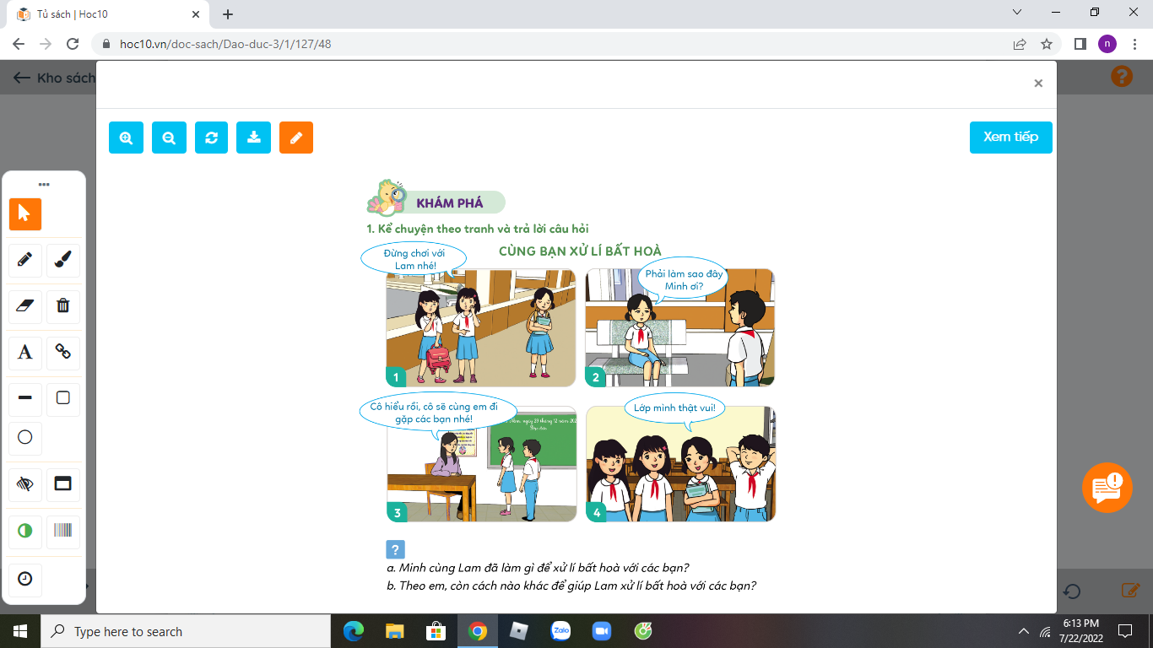  - GV hỏi:  + Minh cùng Lam đã làm gì để xử lí bất hoà với các bạn?  + Theo em, còn cách nào khác để giúp Lam xử lí bất hoà với các bạn?  - GV cùng HS nhận xét, đánh giá các ý kiến của HS, tuyên dương cách xử lí đúng.  - Hoạt động 2: Xử lí tình huống (làm việc nhóm 4).  - GV mời HS nêu yêu cầu.  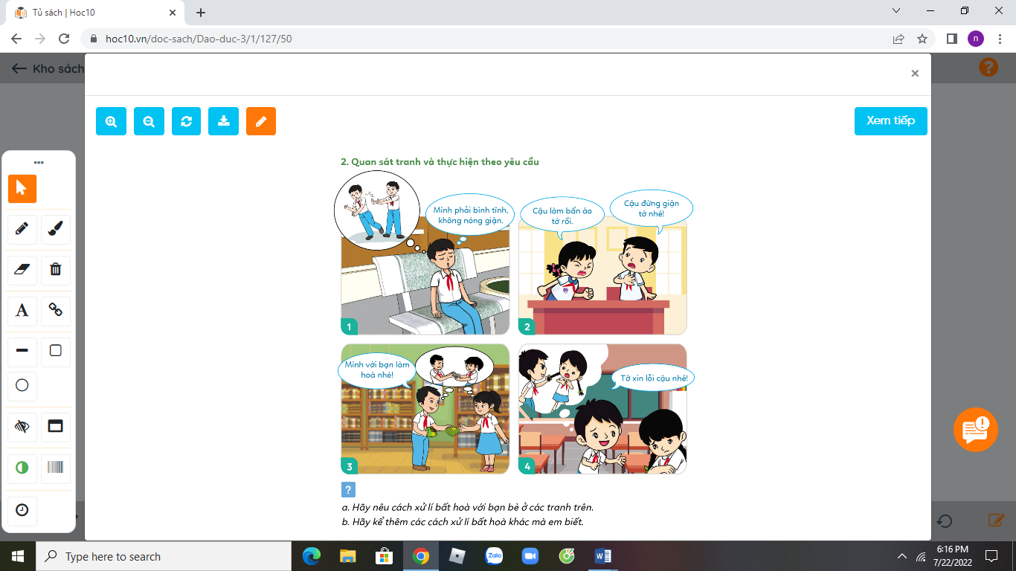  - GV giới thiệu tranh yêu cầu HS thảo luận nhóm 4, quan sát và trả lời câu hỏi:  + Hãy nêu cách xử lí bất hoà với bạn bè ở các tranh trên.  + Hãy kể thêm các cách xử lí bất hoà khác mà em biết.  - GV mời các nhóm trình bày.  - GV mời các nhóm khác nhận xét.  - GV nhận xét tuyên dương và kết luận: | - 1 HS nêu yêu cầu và đọc nội dung các bức tranh.  - HS trả lời:  + Bạn Minh và bạn Lam tìm đến sự giúp đỡ từ cô giáo để xử lí bất hoà với bạn.  + Lam trực tiếp đi gặp và nói chuyện để giảng hoà với bạn, ....  - HS đọc yêu cầu.  - HS làm việc nhóm 4.  - 3-5 HS trình bày:  + Tình huống 1,2 có thể tìm sự tư vấn và giúp đỡ của thầy cô giáo, hoặc hẹn riêng các bạn để thẳng thắn trao đổi ý kiến với bạn...  + Tình huống 3: Có thể can ngăn 2 bạn ra, sau đó chờ 2 bạn bình tĩnh lại rồi hoà giải....  - HS khác nhận xét, bổ sung.  + HS lắng nghe, rút kinh nghiệm.
3. Luyện tập
- Mục tiêu:
+ Học sinh biết đưa ra quan điểm đồng tình hay không đồng tình với cách xử lí bất hoà với bạn trong các tình huống.
+ Nêu được ý kiến và cách xử lí của mình trong các tình huống cụ thể.
- Cách tiến hành:
Hoạt động 3: Nhận xét cách xử lí bất hoà. (làm việc cả lớp).  - GV mời HS nêu yêu cầu.  - GV yêu cầu HS suy nghĩ trả lời câu hỏi: Em có nhận xét gì về cách xử lí bất hoà trong các trường hợp dưới đây?  a. Khi có bất hoà với Minh, Thuý tìm cách chia sẻ với Minh để hai bạn hiểu nhau.  b. Khi xảy ra bất hoà với bạn, Lan chủ động hoà giải.  c. Khi được Huy góp ý vì làm sai, Hằng không nghe mà cãi lại.  d. Mỗi lần tức giận, Duy chọn cách im lặng và ra nơi khác, tránh bất hoà nhiều hơn.  - GV mời HS trình bày theo hiểu biết của mình.  - GV mời HS khác nhận xét. | - 1 HS đọc yêu cầu bài.  - HS làm việc cá nhân, suy nghĩ và trả lời câu hỏi:  + Em đồng ý với cách xử lí bất hoà với bạn trong các tình huống: a, b, d.  + Em không đồng ý với cách xử lí bất hoà với bạn trong tình huống: c.
4. Vận dụng
- Mục tiêu:
+ Củng cố hiểu biết về cách xử lí bất hòa
+ Vận dụng vào thực tiễn để biết cách xử lí các bất hòa xảy ra.
- Cách tiến hành
- GV yêu cầu HS chia sẻ về một bất hòa đã xả ra và cách xử lí bất hòa đó của bản thân.  - GV khuyến khích HS đưa ra các cách xử lí khác.  - GV chốt nội dung, tuyên dương.  * GV nhận xét tiết học, nhắc HS về xem lại bài, xem trước các tình huống trong SGK trang 51, 52, lựa chọn cách xử lí các tình huống đó để chuẩn bị bài học sau. | - HS kể trước lớp  - Nhận xét về cách xử lí của bạn.  - HS nêu cách xử lí khác (nếu có)
5. Điều chỉnh sau bài dạy:
.......................................................................................................................................
.......................................................................................................................................
.......................................................................................................................................

